Mein Feed und ich
Workshop zur Medienbildung
Montag, 28. September 2026 - Mittwoch, 28. Juli 2027

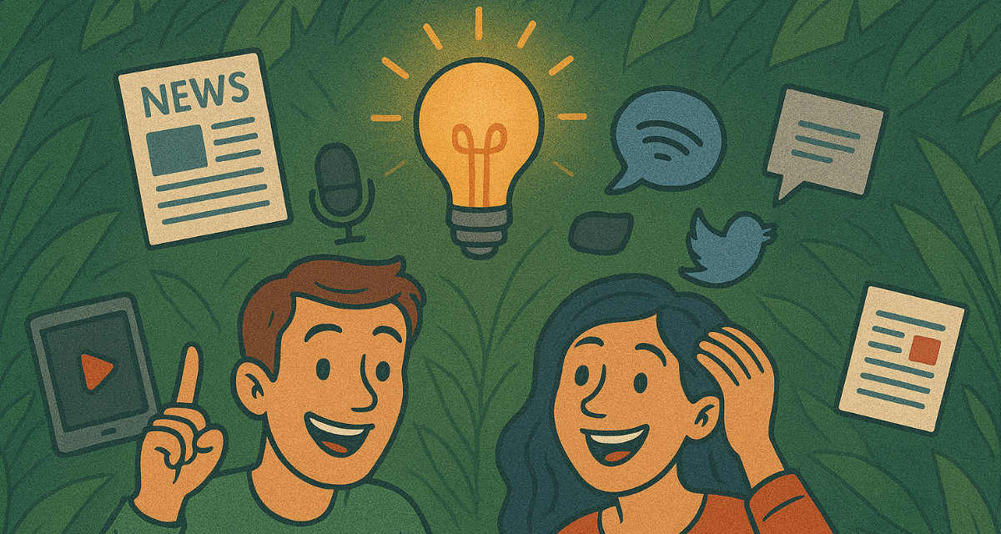
Mein_Feed_und_ich / Zwei Personen sammeln Informationen aus verschiedenen Quellen wie Zeitungen und Social Media. Foto: LpB BW | KI-generiert | ChatGPT

Präsenz

Ein politischer Tag für die SBBZ im Regierungsbezirk Karlsruhe

Inhalt:
Digitale und soziale Medien begleiten uns täglich. Sie liefern Nachrichten, Analysen und Meinungen zum aktuellen Weltgeschehen – aus unzähligen Quellen. Dabei helfen sie, sich zu informieren und eigene Haltungen zu entwickeln. Doch neben dieser Vielfalt und Zugänglichkeit bieten sie auch Raum für Manipulation, Desinformation und Fake News. Wer sich heute sicher in digitalen Räumen bewegen will, braucht Medienkompetenz und ein kritisches Bewusstsein für digitale Kommunikationspartner. Wir beschäftigen uns im Workshop damit, wie man Fake News erkennt und Informationen nachprüft. Außerdem fragen wir uns was Medien sind und welche Funktionen sie haben. Auch unseren eigenen Medienkonsum schauen wir uns genauer an.
Beispielprogramm:

8.00 Uhr
Begrüßung und Vorstellung des Programms
8.15 Uhr Medien und ich – Was sind Medien?
8.50 Uhr Wie sollen Medien sein? – Journalistische Standards
9.30 Uhr PAUSE
9.50 Uhr Fake News und Ich – Wie kann ich Fake News erkennen?
10.40 Uhr Mein Feed und ich – Was schaue ich mir auf Instagram, TikTok und Co. an?
11.40 Uhr
Abschluss, Feedback und Zusammenfassung
12.00 Uhr Ende der Veranstaltung

Die genauen Uhrzeiten und Pausen werden individuell vereinbart.

Zielgruppe:
für BVE-Klassen
Organisation:
Teilnehmendenzahl
: eine Schulklasse

Dauer
: ca. 3 bis 4 Zeitstunden

Termin:
Montag, 28. September 2026, 08:00 Uhr - Mittwoch, 28. Juli 2027, 13:00 Uhr
Referierende:
Freie Mitarbeitende der Außenstelle Heidelberg
Leitung:
Lukas Müller
Kontakt:
Außenstelle Heidelberg, E-Mail: heidelberg@lpb.bwl.de
Ort:
Durchführung in der Schule.
Gebühren:
Die Veranstaltung ist kostenlos.

Seminar-Nr.: 52/PT-MFI-26 (Bei Rückfragen bitte angeben)

Zur Anmeldung:

